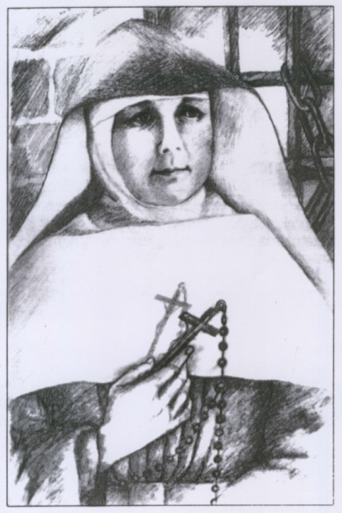
Litanie
k Bl. sestře Antoníně Kratochvílové

Pane, smiluj se
Kriste, smiluj se.
Pane, smiluj se.

Trojjediný Bože - smiluj se nad námi.
Svatá Maria, Matko Božího Syna - oroduj za nás.
Sestro Marie Antoníno
Tichá a pokorná služebnice Boží
Věrná nevěsto Kristova
Vzore řeholního života
Velká ctitelko svatého Josefa
Znamenitá učitelko a vychovatelko
Štědrá dárkyně radosti
Nositelko dobroty a pokoje
Láskyplná vychovatelko řeholního dorostu
Soucitná těšitelko trpících
Podaná ruko chudým

Bojovnice za dobro druhých
Důvěrnice odsouzených na smrt
Duše milující své nepřátele
Živote bez ustání se modlící
Moste spojující lidská srdce
Pšeničné zrno přinášející stonásobný užitek
Semeno nového života
Krutě týraná mučednice
Abychom plnili s radostí a láskou vůli Boží
Abychom jako ty byli věrní svým slibům a závazkům
Abychom měli široké a otevřené srdce pro všechny potřebné
Abychom jako Ty s pokorou využívali svých darů a ochotně spolupracovali s druhými
Abychom kolem sebe rozsévali pokoj a požehnání
Abychom žili v neustálé přítomnosti Nejsvětější Trojice
Abychom milovali své nepřátele a za ně se modlili
Abychom v tichosti a pokoře přijímali nemoc a utrpení
Abychom dokázali pro Krista položit život

Trojjediný Bože, na přímluvu sestry Marie Antoníny Tě prosíme:

- Za celý svět, aby se navrátil zpět do domu Otce – prosíme Tě, vyslyš nás
- Za církev, aby byla bloudícímu světu světlem a útočištěm
- Za Svatého otce, aby odvážně, vhod či nevhod, hlásal světu Radostnou zvěst o Kristu
- Za biskupy a kněze, aby byli věrni církvi a nadšeně ukazovali lidem cestu k Bohu
- Za naši diecézi, aby žila ve svornosti se svým biskupem a tak svědčila o Boží lásce
- Za osoby zasvěcené Bohu, aby svými modlitbami a oběťmi přispívaly k záchraně světa
- Za děti a mládež, aby nepodlehli laciným nabídkám světa, ale upřímně hledali pravdu a za ní šli
- Za učitele a vychovatele, aby s trpělivostí a odvahou vedli své svěřence k opravdovým hodnotám života
- Za nová duchovní povolání, abychom nezůstali jako ovce bez pastýřů a bez pramenů, kde se můžeme občerstvit
- Za naše rodiny, aby byly místem bezpečí, lásky, přijetí a odpuštění
- Za naši farnost, abychom společně vytvářeli jednu velkou rodinu Božích dětí, otevřenou a připravenou pomoci všem hledajícím a bloudícím

Otče náš…

Modleme se:
Nebeský Otče, dal jsi naší církvi velký dar v osobě sestry Marie Antoníny. Na její přímluvu Tě prosíme o milost, abychom jako ona denně zapomínali na sebe a otevírali se Tobě. Ať Ti s Tvou pomocí celým srdcem sloužíme v lásce a radosti, a dosáhneme věčného dědictví, které jsi slíbil všem, kdo Tě věrně vyznávají. Prosíme o to skrze Tvého Syna, našeho Pána, Ježíše Krista, který s Tebou v jednotě Ducha svatého žije a kraluje na věky věků. Amen.

Imprimatur: mons. František Lobkowicz , biskup ostravsko – opavský,
Ostrava, dne 11. 3. 1999, č. 118/99

